**Jenkins 发布操作手册**

1. 注册和登录

访问地址URL <http://10.3.132.34:8081/jenkins/>

1. 注册

Step1

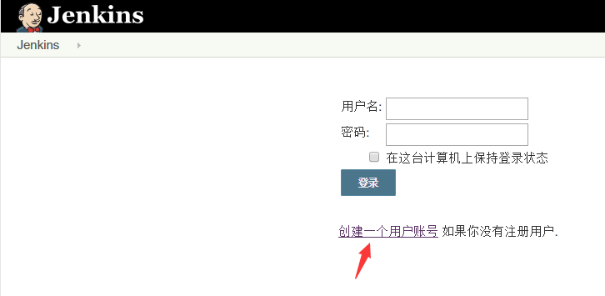

Step2

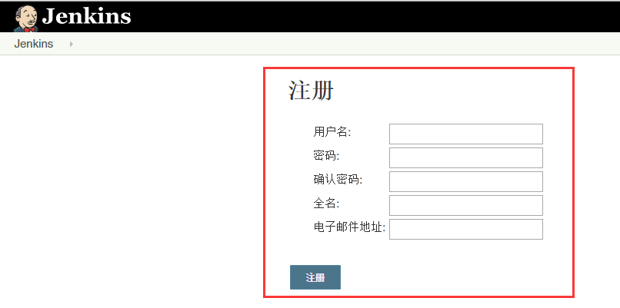

Setp3

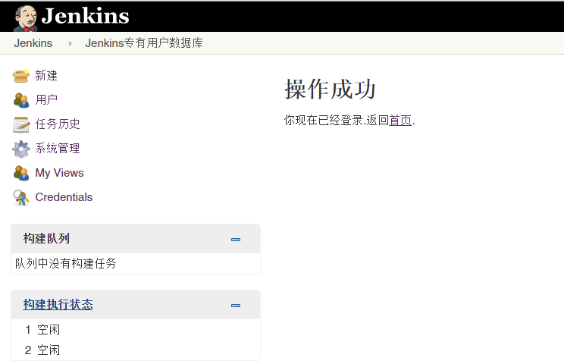

1. 登录

Step1

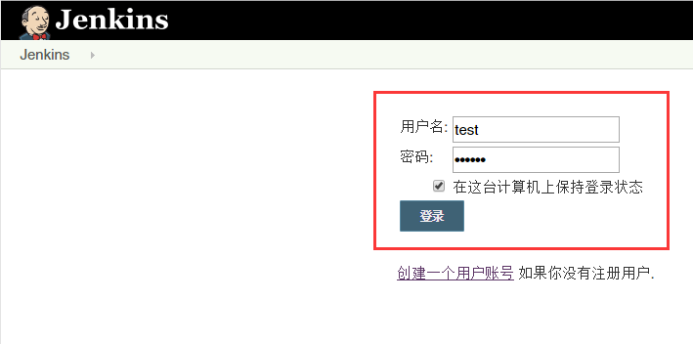

1. 测试发布

Step1 选择测试发布（JAVA项目后缀为war，静态页面后缀为html）

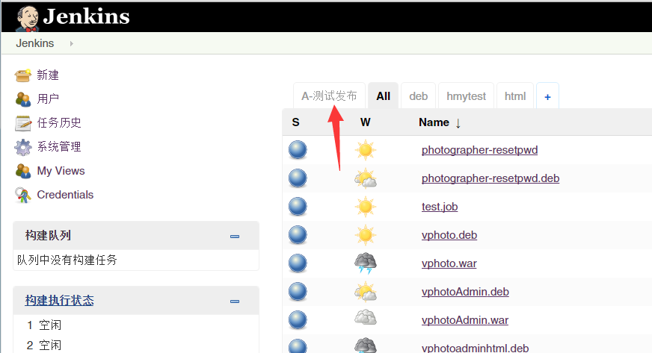

Step2 选择项目（以SAAS为例）

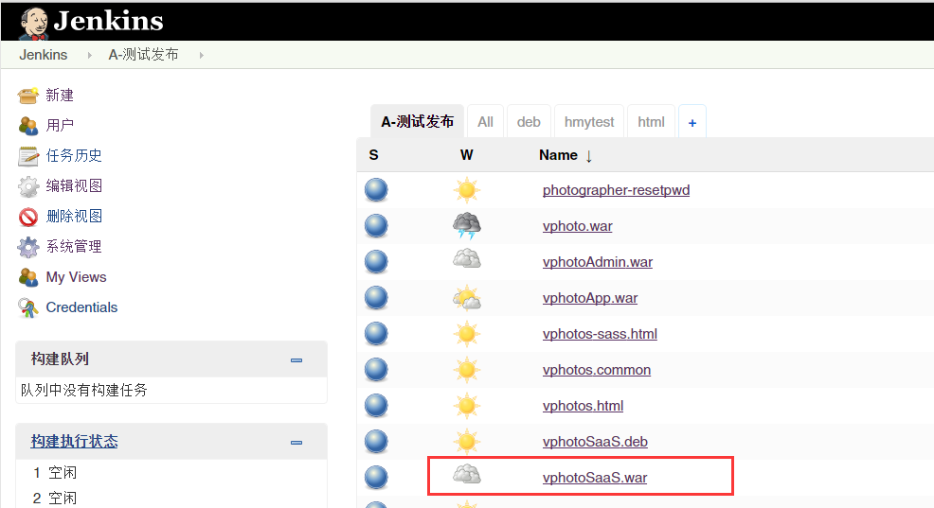

Step3 Build with Parameters

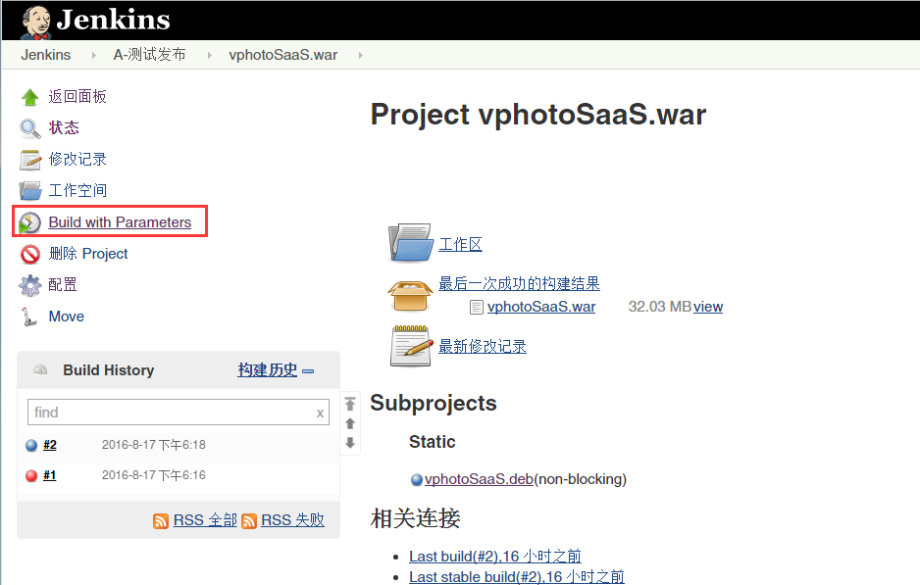

Step4 参数化构建

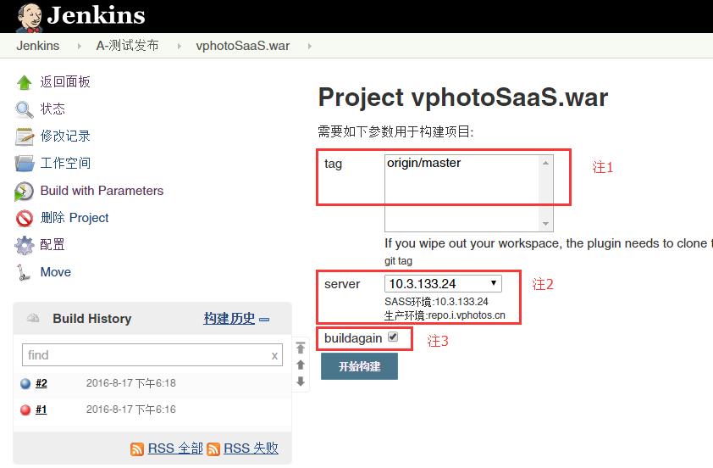

备注：

1. 选择tag 或者分支

例:v2.6.0为tag名称,origin/master 为主分支,origin/b160804为分支

（默认JAVA以分支，HTML为TAG来构筑项目并发布）

1. 选择需要发布的到服务器
2. buildagain （是否重新构筑,默认勾选）

在发布到预生产环境时,如果上一次build成功的版本,则无法勾选上

PS：构筑JAVA项目前，需要注意vphotos_common项目最后一次构筑分支

Step5 vphotos_common 项目注意

Step1 查看最后一次构筑

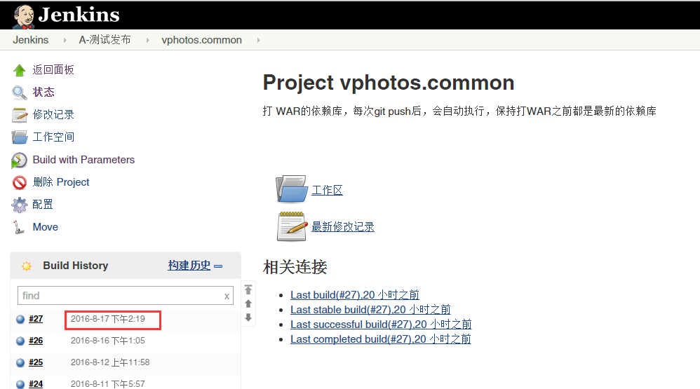

查看分支

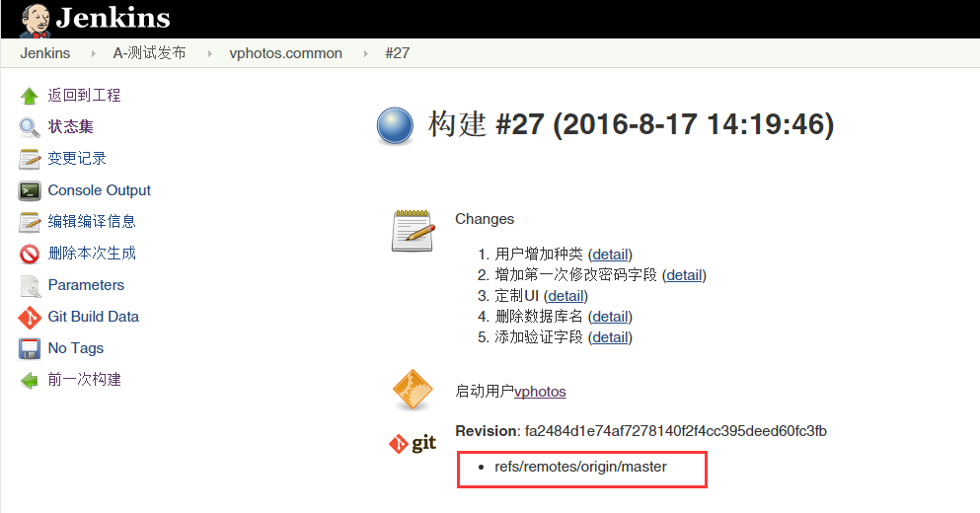

构筑分支

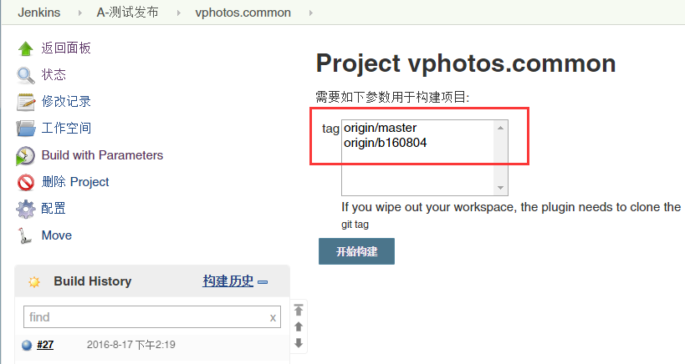

1. GIT分支和分支（持续更新2016-08-18）

HTML目前以TAG为主，在发布前，确定研发部TAG名称，进行构建和发布项目。

JAVA目前分支

|  |  |  |  |  |  |  |
| --- | --- | --- | --- | --- | --- | --- |
| 名称 | | Jenkins项目 | GitLab | | | |
| 项目 | 分支版本 | 线上版本 | SAAS测试 |
| HTML | 摄影师重置密码 | photographer-resetpwd | photographer-resetpwd |  | TAG | TAG |
| 前端页面 | vphotos.html | vphotos |  | TAG | TAG |
| 后端页面 | vphotosadmin.html | vphotosback |  | TAG | TAG |
| SaaS页面 | vphotos-saas.html | vphotos-saas |  | TAG | TAG |
|  |  |  |  |  |  |
| JAVA | 前端 | vphoto.war | vphotos_service | b160804 | master |  |
| 后端 | vphotoAdmin.war |  |  | b160804 |  |
| 微信 | vphotoWechat.war |  |  | b160804 |  |
| APP | vphotoApp.war | vphotos_app |  | b160804 |  |
| vbox | vphotoVbox.war |  |  | b160804 |  |
| adminjob | vphotoAdminJob.war |  |  | master |  |
| SAAS | vphotoSaaS.war |  |  |  |  |
|  |  |  |  |  |  |
|  |  |  |  |  |  |